Aufgabe 12: Rhythmen

LERNZIELE:
- Rhythmische Figuren zuordnen und aufschreiben
- Rhythmische Figuren spielen

Achte darauf:
1. Du ordnest den rhythmischen Figuren passende Texte zu und sprichst die Texte rhythmisch vor. Du hast mindestens 6 von 9 richtig (Auftrag 1).
2. Du schreibst mindestens 7 der 12 vorgespielten rhythmischen Figuren richtig auf (Auftrag 2).
3. Du spielst in höchstens zwei Versuchen die aufgeschriebenen Rhythmen genau (Auftrag 3).

1. Betrachte die folgenden rhythmischen Figuren.
- a) Schreibe in den Kasten rechts neben den Noten den Buchstaben des passenden Textes. Verwende jeden Text nur einmal. Du siehst am Anfang ein Beispiel. Ein Lösungswort bleibt übrig.
- b) Sprich Nr. 1 bis 9 rhythmisch
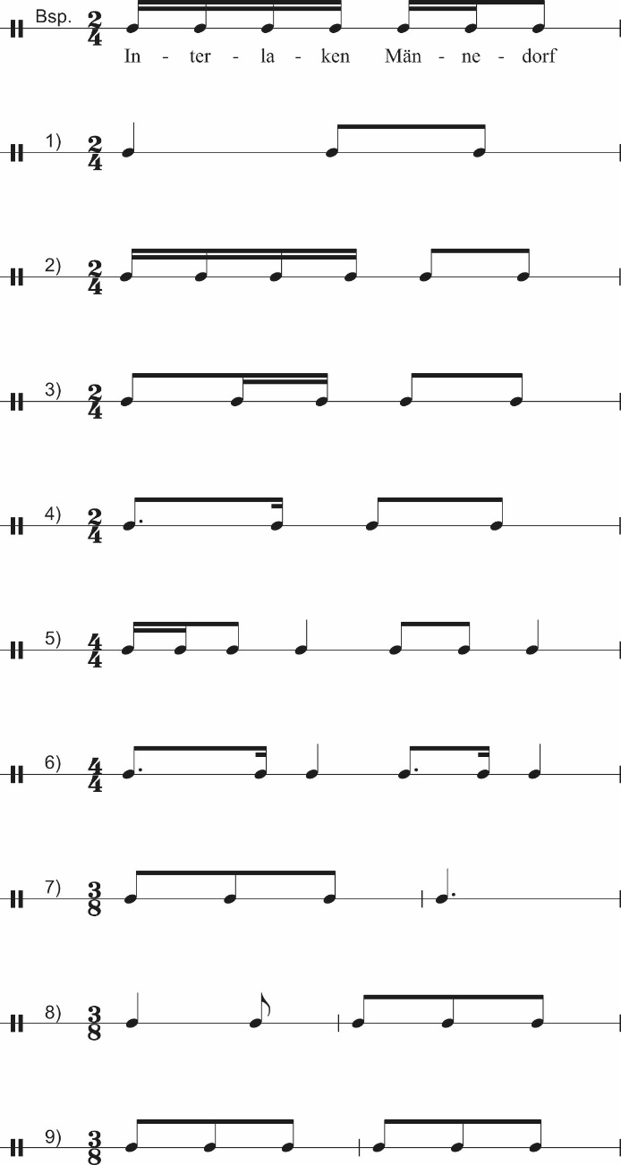
G

A | Hüpfe, Schritt, gumpe, schtoh
B | Altstätten Aarau
C | Wasserki Eishockey
D | Da! Ein Kolibri!
E | Adelboden Sursee
F | Adliswil Baar Burgdorf Thun
G | Interlaken Männedorf
H | Bellinzona Brig
I | Genf Basel
J | Das ist nicht schwer.
K | Gumpe wotti!

2. Drei Rhythmen mit folgenden Figuren werden dir vorgespielt:
- Jeder Rhythmus wird 5x gespielt. Gehe folgendermassen vor:
1. Mal: Höre nur aufmerksam zu.
2. Mal: Höre zu und klatsche anschliessend leise auf deinem Handrücken nach.
3. Mal: Höre zu und schreibe den Rhythmus anschliessend auf.
4. Mal: Kontrolliere. Wenn du willst, kannst du Wörter oder die Rhythmussprache darunter schreiben.
5. Mal: Kontrolliere ein zweites Mal.

3. Beachte die folgenden Rhythmen:
- Klatsche oder klopfe die Rhythmen der Lehrperson vor. Du hast je zwei Versuche. Wenn du willst, kannst du vorher die Rhythmussprache oder die Wörter unter die Rhythmen schreiben.

